**JÍDELNÍ LÍSTEK**

21.11.-25.11.2022

Pondělí 21.11.

Rohlík, máslo, džem, ovoce, bílá káva (1,3,7)

Květáková (1,7)

Smetanové špagety, ovocný nápoj (1,7)

Chléb, tuňáková pomazánka, zelenina, čaj (1,3,4,7)

Úterý 22.11.

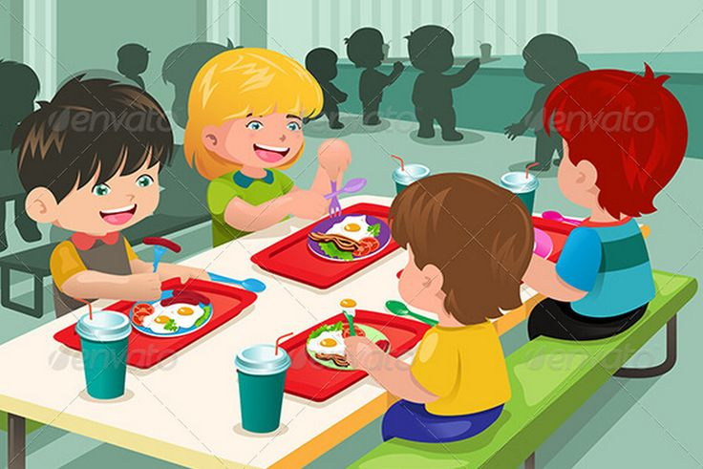Jáhlová kaše, ovoce, čaj (7)

Česnečka (3,9)

Kuře ala kachna na zelí, knedlík, ovocný nápoj (1,3,7)

Toustový chléb, tvarohová pomazánka, zelenina, čaj (1,3,7)

Středa 23.11.

Tvarohový šáteček, ovoce, mléko (1,3,7)

Dýňová (1,7)

Sekaná, brambor, ovocný kompot, ovocný nápoj (1,3,7)

Chia chléb, sýr, máslo, zelenina, čaj (1,3,7)

Čtvrtek 24.11.

Jogurt, cereálie, mléko, ovoce (7)

Masový vývar s játrovou rýží (1,3,7)

Hovězí na houbách, rýže, ovocný nápoj (1)

Chléb, ředkvičková pomazánka, zelenina, čaj (1,3,7)

Pátek 25.11.

Chléb, pomazánka z mačkaných vajec, zelenina, kakao (1,3,7)

Zeleninová s kapáním (1,3,7)

Bramborový guláš, chléb, ovocný nápoj (1,3,7)

Muffiny, ovoce, čaj (1,3,7)